**Информационный бюллетень**

10 апреля 2025 года состоялся муниципальный очный фестиваль английского языка «Hello, Тalents». В Устьянском ДЮЦ собрались более сотни талантливых учащихся 1-11 классов из 6 школ Устьянского округа: **ОСОШ № 1, ОСОШ № 2, Едемская ООШ, Березницкая ОГ, Бестужевская СОШ, Ульяновская СОШ.**

Было очень весело, креативно, задорно, местами – трогательно! В течение 2,5 часов ребята пели, исценировали произведения, читали стихи. И все это – на английском языке! Здесь были и кадеты с их барабанной дробью, и Мэри Поппинс со своим зонтиком, и песня «Землянка» на английском языке, и проникновенные берущие за душу стихи и многое другое, не менее интересное…..

Фестиваль подготовили и провели учителя английского языка МБОУ «ОСОШ № 1» Дуганова Евгения Владимировна и «ОСОШ № 2» Зайцева Алена Владимировна, а также педагог – организатор МБОУ «ОСОШ № 1» Лозовая Анна Валерьевна.Ведущими выступили ученики МБОУ «ОСОШ № 2».

В жюри работали учитель английского языка МБОУ «Устьянская СОШ» Вурста Ирина Ивановна, педагог-организатор МБОУ «ОСОШ № 1» Лозовая Анна Валерьевна, ветераны педагогического труда Жук Вера Антоновна и Гневашева Людмила Николаевна. Членам жюри было непросто определить победителей фестиваля, т. к. все участники заслуживали победы.

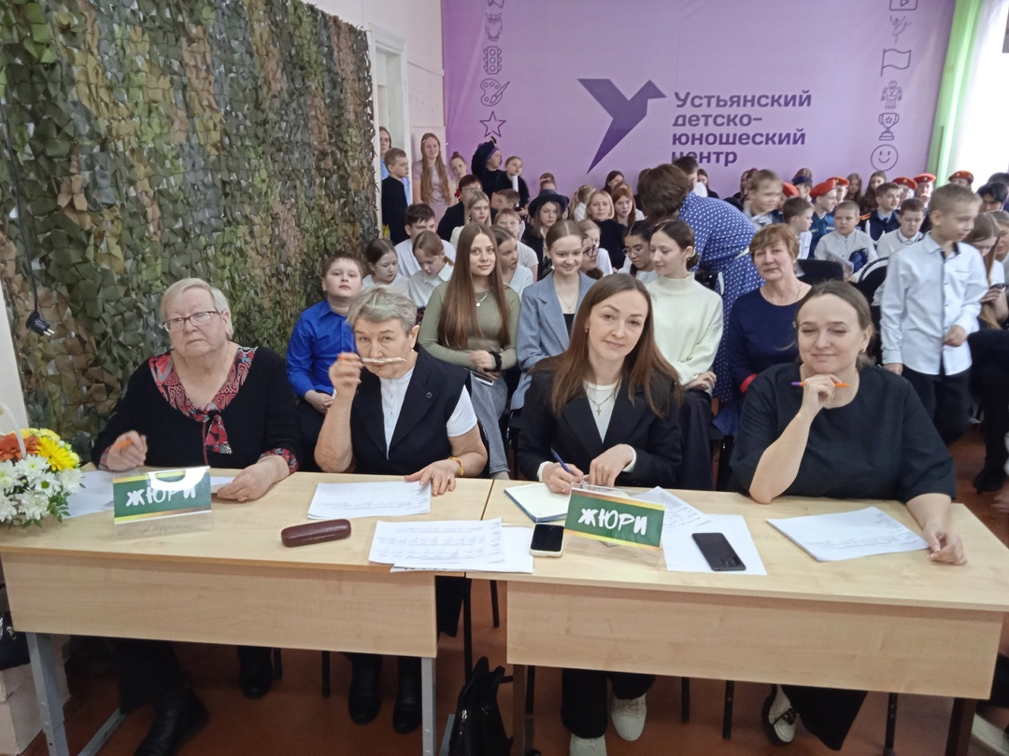

В жёсткой конкурентной борьбе **ПОБЕДИТЕЛЯМИ** стали:

**в номинации «Лучший чтец (проза и поэзия) на английском языке»**

- **Звездина Софья**, 7 А класс «ОСОШ № 2» (учитель – **Пушкина Наталья Витальевна**)

- **Котлова Арина**, 10 класс «Березницкая ОГ» (учитель – **Букарева Ольга Борисовна**)

**в номинации «Лучшая инсценировка на английском языке»**

- **Творческий коллектив 1-5 классов** «Бестужевская СОШ (учитель – **Ожигина Наталья Сергеевна**)

**в номинации «Лучший исполнитель песен на английском языке»**

**- Кулакова Анна,** 11 класс «ОСОШ № 1» (учитель – **Истоцкая Любовь Николаевна**)

- **Олюкова Мария**, 10 класс «Березницкая ОГ» (учитель – **Шанина Оксана Валентиновна**)

**Поздравляем всех победителей и их наставников с заслуженной победой!**

Все остальные участники фестиваля также получили дипломы призеров за 2 и 3 места. Проигравших в этом фестивале не было!

**Всем учителям–наставникам огромное спасибо за участие и подготовку участников фестиваля!**

10.04.2025. Руководитель РМО учителей английского языка Устьянского муниципального округа округа Дуганова Е. В.

